2017-2018学年湖北省武汉市洪山区八年级（上）期末数学试卷
一、选择题（共10小题，每小题3分，共30分）
1．若代数式在实数范围内有意义，则实数a的取值范围为（ ）
A．a＝4 B．a＞4 C．a＜4 D．a≠4
2．解分式方程+＝3时，去分母后变形正确的是（ ）
A．2+（x+2）＝3（x﹣1） B．2﹣x+2＝3（x﹣1）
C．2﹣（x+2）＝3 D．2﹣（x+2）＝3（x﹣1）
3．如图，已知∠1＝∠2，AC＝AD，增加下列条件：其中不能使△ABC≌△AED的条件（ ）
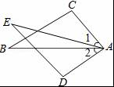
A．AB＝AE B．BC＝ED C．∠C＝∠D D．∠B＝∠E
4．下列计算正确的是（ ）
A．（a²）³＝a⁵
B．（15x²y﹣10xy²）÷5xy＝3x﹣2y
C．10ab³÷（﹣5ab）＝﹣2ab²
D．a^{﹣2}b³•（a²b^{﹣1}）^{﹣2}＝
5．下列各多项式从左到右变形是因式分解，并分解正确的是（ ）
A．（a﹣b）³﹣b（b﹣a）²＝（b﹣a）²（a﹣2b）
B．（x+2）（x+3）＝x²+5x+6
C．4a²﹣9b²＝（4a﹣9b）（4a+9b）
D．m²﹣n²+2＝（m+n）（m﹣n）+2
6．根据图①的面积可以说明多项式的乘法运算（2a+b）（a+b）＝2a²+3ab+b²，那么根据图②的面积可以说明多项式的乘法运算是（ ）
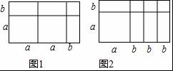
A．（a+3b）（a+b）＝a²+4ab+3b²
B．（a+3b）（a+b）＝a²+3b²
C．（b+3a）（b+a）＝b²+4ab+3a²
D．（a+3b）（a﹣b）＝a²+2ab﹣3b²
7．下列因式分解，错误的是（ ）
A．x²+7x+10＝（x+2）（x+5） B．x²﹣2x﹣8＝（x﹣4）（x+2）
C．y²﹣7y+12＝（y﹣3）（y﹣4） D．y²+7y﹣18＝（y﹣9）（y+2）
8．计算（﹣1﹣x）÷（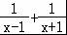）的结果为（ ）
A．﹣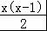 B．﹣x（x+1） C．﹣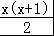 D．
9．某部门组织调运一批物资，一运送物资车开往距离出发地180千米的目的地，出发第一小时内按原计划的速度匀速行驶，一小时后以原来速度的1.5倍匀速行驶，并比原计划提前40分钟到达目的地．设原计划速度为x千米/小时，则方程可列为（ ）
A．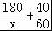＝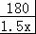
B．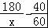＝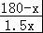
C． +1＝﹣
D． +1＝+
10．如图，边长为24的等边三角形ABC中，M是高CH所在直线上的一个动点，连结MB，将线段BM绕点B逆时针旋转60°得到BN，连结HN．则在点M运动过程中，线段HN长度的最小值是（ ）
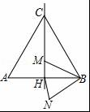
A．12 B．6 C．3 D．1
二、填空题（本大题共6个小题，每小题3分，共18分）
11．计算﹣的结果为 ．
12．若式子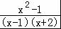的值为零，则x的值为 ．
13．若多项式9x²﹣2（m+1）xy+4y²是一个完全平方式，则m＝ ．
14．如图，△ABC和△CDE都是等边三角形，且∠EBD＝70°，则∠AEB＝ ．
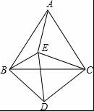
15．如图，△ABC中，AB＝10，AC＝4，点O在边BC上，OD垂直平分BC，AD平分∠BAC，过点D作DM⊥AB于点M，则BM＝ ．
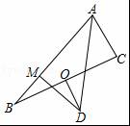
16．如图，等腰△ABC中，AB＝AC＝4，BC＝6，△ABD是等边三角形，点P是∠BAC的角平分线上一动点，连PC、PD，则PD+PC的最小值为 ．
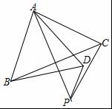
三、解答题（共8题，共72分）
17．（12分）解方程或化简分式：
（1）﹣1＝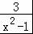
（2）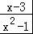×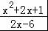﹣（﹣）
（3）（x﹣2﹣）÷
18．（10分）利用乘法公式计算：
（1）（﹣3a﹣2）（3a﹣2）+（3a﹣1）²
（2）（2x+y+1）（2x+y﹣1）﹣（2x﹣y﹣1）²
19．（8分）在平面直角坐标系中，A（﹣3，0），B为y轴负半轴上一个动点．
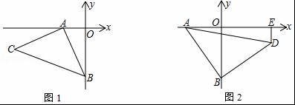
（1）如图，若B（0，﹣5），以A点为顶点，AB为腰在第三象限作等腰Rt△ABC，直接写出C点的坐标 ；
（2）如图，当B点沿y轴负半轴向下运动时，以B为顶点，BA为腰作等腰Rt△ABD（点D在第四象限），过D作DE⊥x轴于E点，求OB﹣DE的值．
20．（8分）将下列多项式因式分解：
（1）4ab²﹣4a²b﹣b³
（2）x²﹣5x﹣6
21．（8分）对于多项式x³﹣5x²+x+10，我们把x＝2代入此多项式，发现x＝2能使多项式x³﹣5x²+x+10的值为0，由此可以断定多项式x³﹣5x²+x+10中有因式（x﹣2），（注：把x＝a代入多项式，能使多项式的值为0，则多项式一定含有因式（x﹣a）），于是我们可以把多项式写成：x³﹣5x²+x+10＝（x﹣2）（x²+mx+n），分别求出m、n后再代入x³﹣5x²+x+10＝（x﹣2）（x²+mx+n），就可以把多项式x³﹣5x²+x+10因式分解．
（1）求式子中m、n的值；
（2）以上这种因式分解的方法叫“试根法”，用“试根法”分解多项式x³+5x²+8x+4．
22．（10分）列分式方程解应用题：
雄楚大街公交快速通道开通后，为相应市政府“绿色出行”的号召，家住关山光谷新城的小童上班由自驾车改为乘坐快速公交车．已知小童家乘坐快速公家车到上班地点18千米，比他自驾车的路线距离少2千米，他乘快速公交车平均每小时行驶的路程是他自驾车平均每小时行驶的路程的1.2倍．他从家出发到达上班地点，乘快速公交车方式比自驾车方式还提前10分钟，求小童用自驾车方式上班平均每小时行驶多少千米？
23．（10分）已知△ABC与△ADE是等边三角形，点B、A、D在一条直线上，∠CPN＝60°，PN交直线AE于点N．
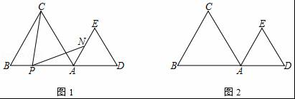
（1）若点P在线段AB上运动，如图1（不与A、B重合），求证：PC＝PN；
（2）若点P在线段AD上运动（不与A、D重合），在图2中画出图形，猜想线段PC、PN的数量关系并证明你的结论．
24．（10分）如图，△ABC中
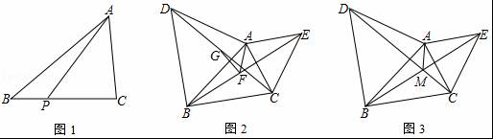
（1）若∠ABC＝45°，P为BC边上一点，且PC＝2PB，∠APC＝60°，求∠ACB的大小．
（2）如图，分别以AB、AC为边作△ABD和△ACE，且AD＝AB，AC＝AE，∠DAB＝∠CAE＝α．
①连接DC与BE，G、F分别是DC与BE的中点，求∠AFG的度数．
②如图，DC、BE交于点M，连接AM，直接写出∠AMC与α的数量关系是 ．

2017-2018学年湖北省武汉市洪山区八年级（上）期末数学试卷
参考答案与试题解析
一、选择题（共10小题，每小题3分，共30分）
1．若代数式在实数范围内有意义，则实数a的取值范围为（ ）
A．a＝4 B．a＞4 C．a＜4 D．a≠4
【分析】分式有意义时，分母a﹣4≠0．
【解答】解：依题意得：a﹣4≠0，
解得a≠4．
故选：D．
【点评】本题考查了分式有意义的条件．分式有意义的条件是分母不等于零．
2．解分式方程+＝3时，去分母后变形正确的是（ ）
A．2+（x+2）＝3（x﹣1） B．2﹣x+2＝3（x﹣1）
C．2﹣（x+2）＝3 D．2﹣（x+2）＝3（x﹣1）
【分析】分式方程去分母转化为整式方程，即可作出判断．
【解答】解：方程变形得：﹣＝3，
去分母得：2﹣（x+2）＝3（x﹣1），
故选：D．
【点评】此题考查了解分式方程，熟练掌握运算法则是解本题的关键．
3．如图，已知∠1＝∠2，AC＝AD，增加下列条件：其中不能使△ABC≌△AED的条件（ ）
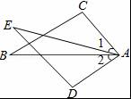
A．AB＝AE B．BC＝ED C．∠C＝∠D D．∠B＝∠E
【分析】根据等式的性质可得∠CAB＝∠DAE，然后再结合判定两个三角形全等的一般方法SSS、SAS、ASA、AAS、HL分别进行分析．
【解答】解：∵∠1＝∠2，
∴∠1+∠EAB＝∠2+∠EAB，
∴∠CAB＝∠DAE，
A、添加AB＝AE可利用SAS定理判定△ABC≌△AED，故此选项符合题意；
B、添加CB＝DE不能判定△ABC≌△AED，故此选项符合题意；
C、添加∠C＝∠D可利用ASA定理判定△ABC≌△AED，故此选项符合题意；
D、添加∠B＝∠E可利用AAS定理判定△ABC≌△AED，故此选项符合题意；
故选：B．
【点评】本题考查三角形全等的判定方法，判定两个三角形全等的一般方法有：SSS、SAS、ASA、AAS、HL．
注意：AAA、SSA不能判定两个三角形全等，判定两个三角形全等时，必须有边的参与，若有两边一角对应相等时，角必须是两边的夹角．
4．下列计算正确的是（ ）
A．（a²）³＝a⁵
B．（15x²y﹣10xy²）÷5xy＝3x﹣2y
C．10ab³÷（﹣5ab）＝﹣2ab²
D．a^{﹣2}b³•（a²b^{﹣1}）^{﹣2}＝
【分析】根据合并同类项、幂的乘方和积的乘方进行计算即可．
【解答】解：A、（a²）³＝a⁶，故A错误；
B、（15x²y﹣10xy²）÷5xy＝3x﹣2y，故B正确；
C、10ab³÷（﹣5ab）＝﹣2b²，故C错误；
D、a^{﹣2}b³•（a²b^{﹣1}）^{﹣2}＝，故D错误；
故选：B．
【点评】本题考查了整式的混合运算，掌握合并同类项、幂的乘方和积的乘方的运算法则是解题的关键．
5．下列各多项式从左到右变形是因式分解，并分解正确的是（ ）
A．（a﹣b）³﹣b（b﹣a）²＝（b﹣a）²（a﹣2b）
B．（x+2）（x+3）＝x²+5x+6
C．4a²﹣9b²＝（4a﹣9b）（4a+9b）
D．m²﹣n²+2＝（m+n）（m﹣n）+2
【分析】直接利用因式分解的定义进而分析得出答案．
【解答】解：A、（a﹣b）³﹣b（b﹣a）²＝﹣（b﹣a）³﹣b（b﹣a）²
＝（b﹣a）²（a﹣2b），是因式分解，故此选项正确；
B、（x+2）（x+3）＝x²+5x+6，是整式的乘法运算，故此选项错误；
C、4a²﹣9b²＝（2a﹣3b）（2a+3b），故此选项错误；
D、m²﹣n²+2＝（m+n）（m﹣n）+2，不符合因式分解的定义，故此选项错误．
故选：A．
【点评】此题主要考查了因式分解的意义，正确把握因式分解的定义是解题关键．
6．根据图①的面积可以说明多项式的乘法运算（2a+b）（a+b）＝2a²+3ab+b²，那么根据图②的面积可以说明多项式的乘法运算是（ ）
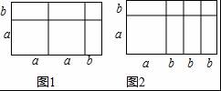
A．（a+3b）（a+b）＝a²+4ab+3b²
B．（a+3b）（a+b）＝a²+3b²
C．（b+3a）（b+a）＝b²+4ab+3a²
D．（a+3b）（a﹣b）＝a²+2ab﹣3b²
【分析】根据图形确定出多项式乘法算式即可．
【解答】解：根据图②的面积得：（a+3b）（a+b）＝a²+4ab+3b²，
故选：A．
【点评】此题考查了多项式乘多项式，熟练掌握运算法则是解本题的关键．
7．下列因式分解，错误的是（ ）
A．x²+7x+10＝（x+2）（x+5） B．x²﹣2x﹣8＝（x﹣4）（x+2）
C．y²﹣7y+12＝（y﹣3）（y﹣4） D．y²+7y﹣18＝（y﹣9）（y+2）
【分析】直接利用十字相乘法分解因式进而判断得出答案．
【解答】解：A、x²+7x+10＝（x+2）（x+5），正确，不合题意；
B、x²﹣2x﹣8＝（x﹣4）（x+2），正确，不合题意；
C、y²﹣7y+12＝（y﹣3）（y﹣4），正确，不合题意；
D、y²+7y﹣18＝（y+9）（y﹣2），故原式错误，符合题意．
故选：D．
【点评】此题主要考查了十字相乘法分解因式，正确分解常数项是解题关键．
8．计算（﹣1﹣x）÷（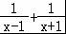）的结果为（ ）
A．﹣ B．﹣x（x+1） C．﹣ D．
【分析】根据分式的运算法则即可求出答案．
【解答】解：原式＝÷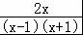
＝•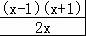
＝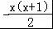，
故选：C．
【点评】本题考查分式的运算，解题的关键是熟练运用分式的运算法则，本题属于基础题型．
9．某部门组织调运一批物资，一运送物资车开往距离出发地180千米的目的地，出发第一小时内按原计划的速度匀速行驶，一小时后以原来速度的1.5倍匀速行驶，并比原计划提前40分钟到达目的地．设原计划速度为x千米/小时，则方程可列为（ ）
A．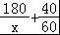＝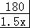
B．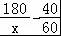＝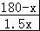
C． +1＝﹣
D． +1＝+
【分析】设原计划速度为x千米/小时，根据“一运送物资车开往距离出发地180千米的目的地”，则原计划的时间为：，根据“出发第一小时内按原计划的速度匀速行驶，一小时后以原来速度的1.5倍匀速行驶”，则实际的时间为：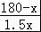 +1，
根据“实际比原计划提前40分钟到达目的地”，列出关于x的分式方程，即可得到答案．
【解答】解：设原计划速度为x千米/小时，
根据题意得：
原计划的时间为：，
实际的时间为： +1，
∵实际比原计划提前40分钟到达目的地，
∴+1＝﹣，
故选：C．
【点评】本题考查了由实际问题抽象出分式方程，正确找出等量关系，列出分式方程是解题的关键．
10．如图，边长为24的等边三角形ABC中，M是高CH所在直线上的一个动点，连结MB，将线段BM绕点B逆时针旋转60°得到BN，连结HN．则在点M运动过程中，线段HN长度的最小值是（ ）
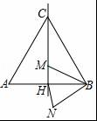
A．12 B．6 C．3 D．1
【分析】取CB的中点G，连接MG，根据等边三角形的性质可得BD＝BG，再求出∠HBN＝∠MBG，根据旋转的性质可得MB＝NB，然后利用“边角边”证明△MBG≌△NBH，再根据全等三角形对应边相等可得HN＝MG，然后根据垂线段最短可得MG⊥CH时最短，再根据∠BCH＝30°求解即可．
【解答】解：如图，取BC的中点G，连接MG，
∵旋转角为60°，
∴∠MBH+∠HBN＝60°，
又∵∠MBH+∠MBC＝∠ABC＝60°，
∴∠HBN＝∠GBM，
∵CH是等边△ABC的对称轴，
∴HB＝AB，
∴HB＝BG，
又∵MB旋转到BN，
∴BM＝BN，
在△MBG和△NBH中，
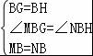，
∴△MBG≌△NBH（SAS），
∴MG＝NH，
根据垂线段最短，当MG⊥CH时，MG最短，即HN最短，
此时∠BCH＝×60°＝30°，CG＝AB＝×24＝12，
∴MG＝CG＝×12＝6，
∴HN＝6，
故选：B．
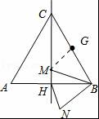
【点评】本题考查了旋转的性质，等边三角形的性质，全等三角形的判定与性质，垂线段最短的性质，作辅助线构造出全等三角形是解题的关键，也是本题的难点．
二、填空题（本大题共6个小题，每小题3分，共18分）
11．计算﹣的结果为 ．
【分析】根据同分母分式加减运算法则化简即可．
【解答】解：
原式＝，
故答案为：．
【点评】本题考查了分式的加减运算，熟记运算法则是解题的关键．
12．若式子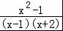的值为零，则x的值为 ﹣1 ．
【分析】直接利用分式的值为零则分子为零分母不等于零，进而得出答案．
【解答】解：∵式子的值为零，
∴x²﹣1＝0，（x﹣1）（x+2）≠0，
解得：x＝﹣1．
故答案为：﹣1．
【点评】此题主要考查了分式的值为零的条件，正确把握相关性质是解题关键．
13．若多项式9x²﹣2（m+1）xy+4y²是一个完全平方式，则m＝ ﹣7或5 ．
【分析】利用完全平方公式得到9x²﹣2（m+1）xy+4y²＝（3x±2y）²，则﹣2（m+1）xy＝±12xy，即m+1＝±6，然后解m的方程即可．
【解答】解：∵多项式9x²﹣2（m+1）xy+4y²是一个完全平方式，
∴9x²﹣2（m+1）xy+4y²＝（3x±2y）²，
而（3x±2y）²＝9x²±12xy+4y²，
∴﹣2（m+1）xy＝±12xy，即m+1＝±6，
∴m＝﹣7或5．
故答案为＝﹣7或5．
【点评】本题考查了平方差公式：两个数的和与这两个数的差相乘，等于这两个数的平方差．即（a+b）（a﹣b）＝a²﹣b²．也考查了完全平方公式．
14．如图，△ABC和△CDE都是等边三角形，且∠EBD＝70°，则∠AEB＝ 130° ．
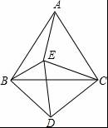
【分析】根据等边三角形性质得出AC＝BC，CE＝CD，∠BAC＝60°，∠ACB＝∠ECD＝60°，求出∠ACE＝∠BCD，证△ACE≌△BCD，根据全等三角形的性质得出∠CAE＝∠CBD，求出∠ABE+∠BAE＝50°，根据三角形内角和定理求出即可
【解答】解：∵△ABC和△CDE都是等边三角形，
∴AC＝BC，CE＝CD，∠BAC＝60°，∠ACB＝∠ECD＝60°，
∴∠ACB﹣∠ECB＝∠ECD﹣∠ECB，
∴∠ACE＝∠BCD，
在△ACE和△BCD中，
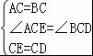
∴△ACE≌△BCD（SAS），
∴∠CAE＝∠CBD，
∵∠EBD＝70°，
∴70°﹣∠EBC＝60°﹣∠BAE，
∴70°﹣（60°﹣∠ABE）＝60°﹣∠BAE，
∴∠ABE+∠BAE＝50°，
∴∠AEB＝180°﹣（∠ABE+∠BAE）＝130°．
故答案为：130°．
【点评】本题考查了全等三角形的性质和判定，三角形内角和定理，等边三角形的性质的应用，能求出∠CAE＝∠CBD是解此题的关键，难度适中．
15．如图，△ABC中，AB＝10，AC＝4，点O在边BC上，OD垂直平分BC，AD平分∠BAC，过点D作DM⊥AB于点M，则BM＝ 3 ．
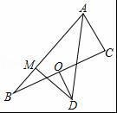
【分析】连接BD，CD，过点D作DG⊥AC，由垂直平分线的性质可得BD＝CD，由△ADM≌△ADG，Rt△BDM≌Rt△CDG可得AM＝AG，DM＝DG，BM＝CG，即可求BM的长．
【解答】证明：如图，连接BD，CD，过点D作DG⊥AC，交AC的延长线于G，
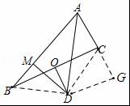
∵OD垂直平分BC，
∴BD＝CD，
∵AD平分∠BAC，
∴∠DAM＝∠DAG，且AD＝AD，∠AMD＝∠AGD，
∴△ADM≌△ADG（AAS）
∴AM＝AG，MD＝DG，且BD＝CD，
∴Rt△BDM≌Rt△CDG（HL）
∴BM＝CG，
∵AB＝AM+BM＝AG+BM＝AC+CG+BM＝AC+2BM
∴10＝4+2BM
∴BM＝3，
故答案为：3
【点评】本题考查了全等三角形的判定和性质，线段垂直平分线的性质，角平分线的性质，熟练运用全等三角形的判定是本题的关键．
16．如图，等腰△ABC中，AB＝AC＝4，BC＝6，△ABD是等边三角形，点P是∠BAC的角平分线上一动点，连PC、PD，则PD+PC的最小值为 4 ．
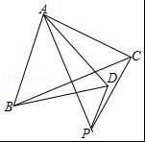
【分析】连接BP，根据AP垂直平分BC，即可得到CP＝BP，再根据当B，P，D在在同一直线上时，BP+PD的最小值为线段BD长，即可得出PD+PC的最小值为4．
【解答】解：如图，连接BP，
∵点P是∠BAC的角平分线上一动点，AB＝AC，
∴AP垂直平分BC，
∴CP＝BP，
∴PD+PC＝PD+PB，
∴当B，P，D在在同一直线上时，BP+PD的最小值为线段BD长，
又∵△ABD是等边三角形，AB＝BD＝4，
∴PD+PC的最小值为4，
故答案为：4．
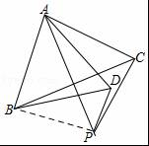
【点评】本题主要考查了最短路线问题，凡是涉及最短距离的问题，一般要考虑线段的性质定理，结合轴对称变换来解决，多数情况要作点关于某直线的对称点．
三、解答题（共8题，共72分）
17．（12分）解方程或化简分式：
（1）﹣1＝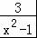
（2）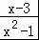×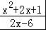﹣（﹣）
（3）（x﹣2﹣）÷
【分析】（1）先把整式方程化为分式方程求出x的值，再代入最简公分母进行检验即可；
（2）根据分式混合运算的法则把原式进行化简，即可；
（3）根据分式混合运算的法则把原式进行化简，即可．
【解答】解：（1）方程两边同乘x²﹣1，
得：x²+2x+1﹣x²+1＝3，
解得：x＝，
检验：将x＝代入x²﹣1≠0，
∴x＝是原方程的根；
（2）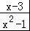×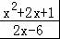﹣（﹣）
＝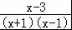×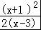+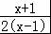
＝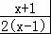+＝；
（3）（x﹣2﹣）÷
＝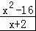÷＝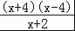•＝﹣x﹣4．
【点评】本题考查的是解分式方程，分式的混合运算，熟知分式混合运算的法则是解答此题的关键．
18．（10分）利用乘法公式计算：
（1）（﹣3a﹣2）（3a﹣2）+（3a﹣1）²
（2）（2x+y+1）（2x+y﹣1）﹣（2x﹣y﹣1）²
【分析】（1）先利用平方差公式和完全平方公式展开，然后合并同类项即可；
（2）先利用平方差公式和完全平方公式展开，然后合并同类项即可．
【解答】解：（1）原式＝﹣（3a+2）（3a﹣2）+（3a﹣1）²
＝﹣（9a²﹣4）+9a²﹣6a+1
＝﹣9a²+4+9a²﹣6a+1
＝﹣6a+5；
（2）原式＝（2x+y）²﹣1﹣[（2x﹣y）²﹣2（2x﹣y）+1]
＝4x²+4xy+y²﹣1﹣（4x²﹣4xy+y²﹣4x+2y+1）
＝4x²+4xy+y²﹣1﹣4x²+4xy﹣y²+4x﹣2y﹣1
＝8xy+4x﹣2y﹣2．
【点评】本题考查了平方差公式：两个数的和与这两个数的差相乘，等于这两个数的平方差．即（a+b）（a﹣b）＝a²﹣b²．也考查了完全平方公式．
19．（8分）在平面直角坐标系中，A（﹣3，0），B为y轴负半轴上一个动点．
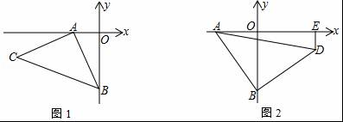
（1）如图，若B（0，﹣5），以A点为顶点，AB为腰在第三象限作等腰Rt△ABC，直接写出C点的坐标 （﹣8，﹣3） ；
（2）如图，当B点沿y轴负半轴向下运动时，以B为顶点，BA为腰作等腰Rt△ABD（点D在第四象限），过D作DE⊥x轴于E点，求OB﹣DE的值．
【分析】（1）要求点C的坐标，则求C的横坐标与纵坐标，因为AC＝AB，则作CM⊥x轴，即求CM和AM的值，容易得△MAC≌△OBA，根据已知即可求得C点的值；
（2）求OB﹣DE的值则将其放在同一直线上，过D作DQ⊥OB于Q点，即是求BQ的值，由图易求得△AOB≌△BDQ（AAS），即可求得BQ的长．
【解答】解：（1）过C作CM⊥x轴于M点，
∵CM⊥OA，AC⊥AB，
∴∠MAC+∠OAB＝90°，∠OAB+∠OBA＝90°，
则∠MAC＝∠OBA，
在△MAC和△OBA中，
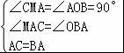，
∴△MAC≌△OBA（AAS），
∴CM＝OA＝3，MA＝OB＝5，
则点C的坐标为（﹣8，﹣3），
故答案为：（﹣8，﹣3）；
（2）如图2，过D作DQ⊥OB于Q点，则DE＝OQ，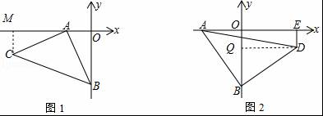
∴OB﹣DE＝OB﹣OQ＝BQ，
∵∠ABO+∠QBD＝90°，∠ABO+∠OAB＝90°，
则∠QBD＝∠OAB，
在△AOB和△BDQ中，
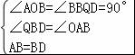，
∴△AOB≌△BDQ（AAS），
∴QB＝OA＝3，
∴OB﹣DE＝BQ＝OA＝3．
【点评】本题考查的是全等三角形的判定和性质，掌握全等三角形的判定定理和性质定理是解题的关键．
20．（8分）将下列多项式因式分解：
（1）4ab²﹣4a²b﹣b³
（2）x²﹣5x﹣6
【分析】（1）直接提取公因式﹣b，再利用完全平方公式分解因式得出答案；
（2）直接分解常数项，进而分解因式即可．
【解答】解：（1）4ab²﹣4a²b﹣b³
＝﹣b（﹣4ab+4a²+b²）
＝﹣b（2a﹣b）²；

（2）x²﹣5x﹣6＝（x﹣6）（x+1）．
【点评】此题主要考查了提取公因式法以及公式法、十字相乘法分解因式，正确应用公式是解题关键．
21．（8分）对于多项式x³﹣5x²+x+10，我们把x＝2代入此多项式，发现x＝2能使多项式x³﹣5x²+x+10的值为0，由此可以断定多项式x³﹣5x²+x+10中有因式（x﹣2），（注：把x＝a代入多项式，能使多项式的值为0，则多项式一定含有因式（x﹣a）），于是我们可以把多项式写成：x³﹣5x²+x+10＝（x﹣2）（x²+mx+n），分别求出m、n后再代入x³﹣5x²+x+10＝（x﹣2）（x²+mx+n），就可以把多项式x³﹣5x²+x+10因式分解．
（1）求式子中m、n的值；
（2）以上这种因式分解的方法叫“试根法”，用“试根法”分解多项式x³+5x²+8x+4．
【分析】（1）根据x³﹣5x²+x+10＝（x﹣2）（x²+mx+n），得出有关m，n的方程组求出即可；
（2）由把x＝﹣1代入x³+5x²+8x+4，得其值为0，则多项式可分解为（x+1）（x²+ax+b）的形式，进而将多项式分解得出答案．
【解答】解：（1）在等式x³﹣5x²+x+10＝（x﹣2）（x²+mx+n），中，
分别令x＝0，x＝1，
即可求出：m＝﹣3，n＝﹣5

（2）把x＝﹣1代入x³+5x²+8x+4，得其值为0，
则多项式可分解为（x+1）（x²+ax+b）的形式，（7分）
用上述方法可求得：a＝4，b＝4，（8分）
所以x³+5x²+8x+4＝（x+1）（x²+4x+4），
＝（x+1）（x+2）²．（10分）
【点评】本题主要考查了因式分解的应用，根据已知获取正确的信息，是近几年中考中热点题型同学们应熟练掌握获取正确信息的方法．
22．（10分）列分式方程解应用题：
雄楚大街公交快速通道开通后，为相应市政府“绿色出行”的号召，家住关山光谷新城的小童上班由自驾车改为乘坐快速公交车．已知小童家乘坐快速公家车到上班地点18千米，比他自驾车的路线距离少2千米，他乘快速公交车平均每小时行驶的路程是他自驾车平均每小时行驶的路程的1.2倍．他从家出发到达上班地点，乘快速公交车方式比自驾车方式还提前10分钟，求小童用自驾车方式上班平均每小时行驶多少千米？
【分析】设小童用自驾车方式上班平均每小时行驶x千米，根据“已知小童家乘坐快速公家车到上班地点18千米，比他自驾车的路线距离少2千米，他乘快速公交车平均每小时行驶的路程是他自驾车平均每小时行驶的路程的1.2倍．他从家出发到达上班地点，乘快速公交车方式比自驾车方式还提前10分钟”，列出关于x的分式方程，解之，经过检验后即可得到答案．
【解答】解：设小童用自驾车方式上班平均每小时行驶x千米，
根据题意得：
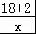﹣＝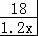，
解得：x＝30，
经检验：x＝30是原方程的解，
答：小童用自驾车方式上班平均每小时行驶30千米．
【点评】本题考查了分式方程的应用，正确找出等量关系，列出分式方程是解题的关键．
23．（10分）已知△ABC与△ADE是等边三角形，点B、A、D在一条直线上，∠CPN＝60°，PN交直线AE于点N．
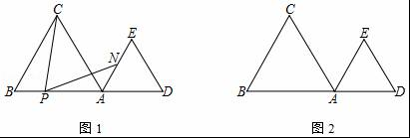
（1）若点P在线段AB上运动，如图1（不与A、B重合），求证：PC＝PN；
（2）若点P在线段AD上运动（不与A、D重合），在图2中画出图形，猜想线段PC、PN的数量关系并证明你的结论．
【分析】（1）在AC上截取AF＝AP，可得△PCF≌△PNA，所以PC＝PN；
（2）当P在AD上时，∠CPN的一边PN交AE的延长线于N，此时也有PC＝PN过P作AC的平行线交BC的延长线于F，由平行线的性质可得出∠F＝∠BCA＝60°，故可得出∠F＝∠APF，根据全等三角形的判定定理得出△PCF≌△NPA，由全等三角形的性质即可得出结论．
【解答】解：（1）PC＝PN；理由如下：
如图1所示，在AC上截取AF＝AP，
∵AP＝AF，∠BAC＝60°，
∴△APF为等边三角形，
∴PF＝PA，
∵∠CPF+∠FPN＝60°，∠FPN+∠NPA＝60°，
∴∠CPF＝∠APN，在△PCF和△PNA中，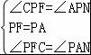，
∴△PCF≌△PNA（ASA），
∴PC＝PN；
（2）PC＝PN；理由如下：
当P在AD上时，∠CPN的一边PN交AE的延长线于N，此时也有PC＝PN；
过P作AC的平行线交BC的延长线于F，如图2所示：
∴∠F＝∠BCA＝60°，∠APF＝∠BAC＝60°，
∴∠F＝∠APF，
∴CF＝AP，
∵∠CPN＝60°，
∴∠NPF＝60°﹣∠FPC，
∵∠BPC＝60°﹣∠CPF，
∴∠NPF＝∠BPC，
∵∠F＝∠PAN＝60°，
∴∠FCP＝∠APN＝60°+∠APC，
在△PCF和△NPA中，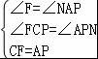，
∴△PCF≌△NPA（AAS），
∴PC＝PN；
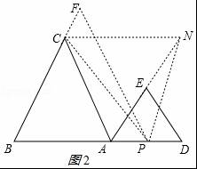
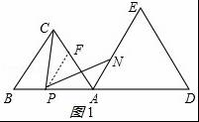
【点评】本题考查了全等三角形的判定与性质及等边三角形的性质；熟练掌握等边三角形的性质及全等三角形的性质，能够利用全等三角形求解线段之间的关系，正确作出辅助线是解答本题的关键．
24．（10分）如图，△ABC中
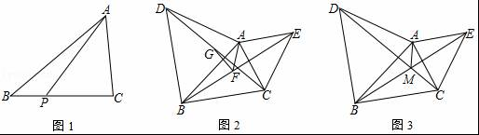
（1）若∠ABC＝45°，P为BC边上一点，且PC＝2PB，∠APC＝60°，求∠ACB的大小．
（2）如图，分别以AB、AC为边作△ABD和△ACE，且AD＝AB，AC＝AE，∠DAB＝∠CAE＝α．
①连接DC与BE，G、F分别是DC与BE的中点，求∠AFG的度数．
②如图，DC、BE交于点M，连接AM，直接写出∠AMC与α的数量关系是 ∠AMC＝90°+α ．
【分析】（1）过C作AP的垂线CD，利用等腰三角形的判定和性质解答即可；
（2）①连接AG，利用全等三角形的判定和性质解答即可；
②由①解答即可．
【解答】解：（1）过C作AP的垂线CD，垂足为点D，连接BD：
∵△PCD中，∠APC＝60°，
∴∠DCP＝30°，PC＝2PD，
∵PC＝2PB，
∴BP＝PD，
∴△BPD是等腰三角形，∠BDP＝∠DBP＝30°，
∵∠ABP＝45°，
∴∠ABD＝15°，
∵∠BAP＝∠APC﹣∠ABC＝60°﹣45°＝15°，
∴∠ABD＝∠BAD＝15°，
∴BD＝AD，
∵∠DBP＝45°﹣15°＝30°，∠DCP＝30°，
∴BD＝DC，
∴△BDC是等腰三角形，
∵BD＝AD，
∴AD＝DC，
∵∠CDA＝90°，
∴∠ACD＝45°，
∴∠ACB＝∠DCP+∠ACD＝75°；
（2）①连接AG，
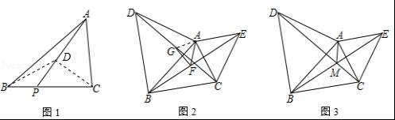
∵∠DAB＝∠CAE，
∴∠DAB+∠BAC＝∠CAE+∠BAC，
∴∠DAC＝∠BAE，
在△ADC和△ABE中
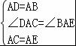，
∴△ADC≌△ABE（SAS），
∴DC＝BE，∠ACD＝∠AEB，
∵G、F分别是DC与BE的中点，
∴EF＝CG，
在△ACG和△AEF中
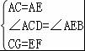，
∴△ACG≌△AEF（SAS），
∴AG＝AF，∠CAG＝∠EAF，
∴∠AGF＝∠AFG，∠CAG﹣∠CAF＝∠EAF﹣∠CAF，
∴∠EAC＝∠GAF，
∵∠EAC＝α，
∴∠GAF＝α，
∵∠GAF+∠AFG+∠AGF＝180°，
∴∠AFG＝90°﹣α；
②∠AMC＝90°+α．
故答案为：∠AMC＝90°+α．
【点评】此题考查全等三角形的判定与性质，关键是根据全等三角形的判定和性质解答．

